

Voorbeeld van een format voor een opdracht voor T&T met een hoge mate van detaillering

Gebaseerd op de lay-out van de opdrachten van Ubbo Emmius in Stadskanaal

Logo’s betrokken bètawerelden

**TITEL**

Logo’s betrokken bedrijven/instellingen

Logo school

****inhoudsopgave

Inhoud

inhoudsopgave 1

1 Inleiding bèta-wereld en beroep 2

Omschrijving bètawereld 2

Beroep of opleiding (niveau) 2

2 Opdrachtgever 3

Naam 3

Contactpersoon 3

(Evt) Naam tweede opdrachtgever 3

Contactpersoon 3

3 Opdracht 4

Omschrijving context 4

De opdracht 4

Eisen van de opdrachtgever 4

Oplevering 4

4 Projectplanning 5

Projectplanning 5

5 Plan van aanpak 6

Fase 1: Oriënteren 6

Fase 2: Voorbereiden 6

Fase 3: Realiseren 7

Fase 4: Opleveren 7

Fase 5: Evalueren 7

Fase 6: Reflecteren 7

6 Uitvoering 8

7 Presentatie 9

8 Competenties 10

Competenties 10

Evaluatie 10

Leerpunten 10

9 Beoordeling 11

Algemeen 11

# Inleiding bèta-wereld en beroep

### Omschrijving bètawereld

(bijvoorbeeld van [De 7 werelden van techniek - Platform Talent voor Technologie)](https://ptvt.nl/kennisbank/de-7-werelden-van-techniek/)

Deze opdracht valt in te plannen in … verschillende werelden. Eén wereld willen we in het bijzonder even uitlichten, de wereld van … .

Logo bètawereld

De inleiding

Mensen die in deze wereld werken, … .

### Beroep of opleiding (niveau)

**(**bijvoorbeeldde tekst:)

In deze wereld zou je de opleiding … kunnen gaan volgen op het mbo.

Met deze opleiding kun je als … aan de slag bij bedrijven van verschillende omvang. Je kunt bijvoorbeeld aan de slag … . Jij maakt … .  
  
Met de opleiding … kun je een … functie binnen een … vervullen. Dat betekent …

Plaatje

# Opdrachtgever

### Naam

Omschrijving

Logo opdrachtgever

[www.website.nl](http://www.website.nl)

### Contactpersoon

Foto

Ik ben …

De opdrachtgevers

[naam@opdrachtgever.nl](https://robmulder.com/)

### [Evt] Naam tweede opdrachtgever

Omschrijving

Logo opdrachtgever

[www.website.nl](http://www.website.nl)

### Contactpersoon

Foto

Ik ben …

[naam@opdrachtgever.nl](https://robmulder.com/)

# Opdracht

### Omschrijving context

Plaatje

Het bedrijf …

### De opdracht

De opdrachtgever wil graag …

Jullie moeten …

### Eisen van de opdrachtgever

Voor deze opdracht heeft de opdrachtgever de volgende eisen opgesteld:

* Opsomming
* …

### Oplevering

[bijvoorbeeld]

De opdrachtgever vraagt jullie om de ideeën uit te werken in x-tallen. Hierbij wil de opdrachtgever in je eindpresentatie duidelijk zien welke stappen jullie hebben doorlopen. Aan het eind wil de opdrachtgever … zien. Uiteindelijk moeten alle onderdelen in een duidelijke **presentatie** gepresenteerd worden aan de opdrachtgever.

Halverwege het project vindt er een tussentijdse oplevering plaats. Tijdens deze tussentijdse oplevering presenteren jullie kort je ideeën tot dat moment, vertellen jullie wat er al is gedaan en wat er nog gedaan moet worden.

… moet gepresenteerd worden op [datum]. De week erna zijn de procesbeoordelingen [datum].

# Projectplanning

Hieronder zie je een overzicht van de planning van het project. In één oogopslag kan je zien hoe het project is opgebouwd.

Projectplanning



Introductie

[datum]

Oriëntatie uitvoeren

[periode]

Onderzoek

[periode]

Uitvoeren opdracht

[periode]

**Afronding en presentatie van de opdracht**

[datum]

Tussentijdse beoordeling

[datum]

# Plan van aanpak

### Fase 1: Oriënteren

(bijvoorbeeld)

* Doe onderzoek naar …
* Brainstorm samen met je groepje over mogelijke oplossingen voor het probleem en hoe jullie het aan willen pakken.

Plan van aanpak

### Fase 2: Voorbereiden

(bijvoorbeeld)

* Analyseer fase 1. Wat gaan jullie ontwikkelen?
* Maak een duidelijke taakverdeling binnen je groepje. Wie gaat zich waar op richten? ([onderdelen])
* Maak een planning voor het uitvoeren van de opdracht. Wie gaat wat doen en wanneer moet elke (deel)opdracht klaar zijn?

**GO OF NO GO VAN JULLIE COACH**

(Laat je planning/taakverdeling controleren)

### Fase 3: Realiseren

* [beschrijving van de stapsgewijze uitvoering]
* .

### Fase 4: Opleveren

(bijvoorbeeld)

* Presenteer je oplossing voor …   
  Laat hierbij ook het proces zien (Wat allemaal onderzocht en gedaan?).

### Fase 5: Evalueren

(bijvoorbeeld)

* Beoordeling van het product aan de hand van de eisen.
* Beoordeling van het proces aan de hand van de competenties.

### Fase 6: Reflecteren

(bijvoorbeeld)

* Wat sprak je aan in deze opdracht? Waarom?
* Heb je iets nieuws geleerd/ontdekt over jezelf? Wat dan?
* Wat heb je geleerd over de samenwerking met de andere betrokkenen van dit proces? Wat vind je ervan?
* Wat zou je de volgende keer beter doen? Waarom?
* Wat ging er goed? Waarom?

# Uitvoering

Je gaat …

# Presentatie

Aan het eind van het project moet elk groepje voor de klas presenteren.

De presentatie

Je presenteert jullie **oplossing** van het probleem aan de klas en de opdrachtgever.

Daarbij kom je terug op je **[stappen in het ontwerp]**

Ook vertel je duidelijk hoe je uiteindelijk tot het eindproduct bent gekomen. Welke (deel)opdrachten heb je uitgewerkt? Waar liep je tegenaan en hoe heb je dit opgelost?

Wat moet in deze presentatie duidelijk te zien zijn?

* [eisen aan presentatie]

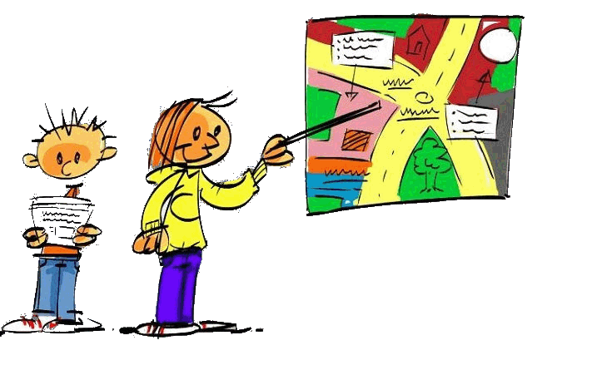

# Competenties

### Competenties

(bijvoorbeeld de tekst:)

Competenties

Tijdens elke opdracht probeer je te werken aan je eigen kwaliteiten.

Elke opdracht probeer je te groeien en beter te worden in het vak T&T.

Tijdens deze opdracht richten we ons op de volgende competenties:

* [opsomming van de relevante competenties]

### Evaluatie

(bijvoorbeeld de tekst:)

In welke van deze kwaliteiten heb jij je tijdens deze opdracht verbeterd? Probeer zo nauwkeurig mogelijk op te schrijven hoe je dat hebt gedaan.

…………………………………………………………………………………………………………

…………………………………………………………………………………………………………

…………………………………………………………………………………………………………

…………………………………………………………………………………………………………

…………………………………………………………………………………………………………

…………………………………………………………………………………………………………

…………………………………………………………………………………………………………

### Leerpunten

(bijvoorbeeld de tekst:)

Aan welke punt(en) wil je tijdens de volgende opdracht gaan werken?

…………………………………………………………………………………………………………

…………………………………………………………………………………………………………

…………………………………………………………………………………………………………

# doelen en Beoordeling

### Doelen

De leerdoelen voor dit project zijn:

* [opsomming leerdoelen]
* .
* .
* .

### Beoordeling

(bijvoorbeeld de tekst:)

Na afloop van dit project wordt je op verschillende punten beoordeeld. De punten hebben betrekking of op het product dan wel het proces. De beoordeling van het product zal voor de hele groep het zelfde zijn. Het proces wordt een individuele beoordeling. Hier wordt bijvoorbeeld ook gekeken hoe je gewerkt hebt en wat je aandeel in het groepswerk was.

Doelen en beoordeling

|  |  |  |  |
| --- | --- | --- | --- |
| Product beoordeling |  |  |  |
| Onderdeel | **Maximum-aantal  punten (bijvoorbeeld)** | **Behaalde punten** |  |
|  | 1 |  |  |
|  | 2 |  |  |
|  | 2 |  |  |
|  | 1 |  |  |
| Presentatie | 3 |  | **Cijfer** |
|  |  |  |  |

|  |  |  |  |
| --- | --- | --- | --- |
| Proces beoordeling |  |  |  |
| Onderdeel | **Maximum-aantal  punten (bijvoorbeeld)** | **Behaalde punten** |  |
|  | 2 |  |  |
|  | 2 |  |  |
|  | 2 |  |  |
|  | 1 |  | **Cijfer** |
|  |  |  |  |

|  |  |
| --- | --- |
| Eindcijfer project “Titel” |  |